Отчет депутата
Совета депутатов муниципального округа Царицыно
за период сентябрь 2022 – октябрь 2023 гг.
Назаровой Елены Андреевны по первому избирательному округу.
Я, Назарова Елена Андреевна, являясь муниципальным депутатом Совета депутатов муниципального округа Царицыно, в соответствии с действующим законодательством, представляю отчет о своей деятельности, встречах с жителями за отчетный период с октября 2022 -октябрь 2023 гг.
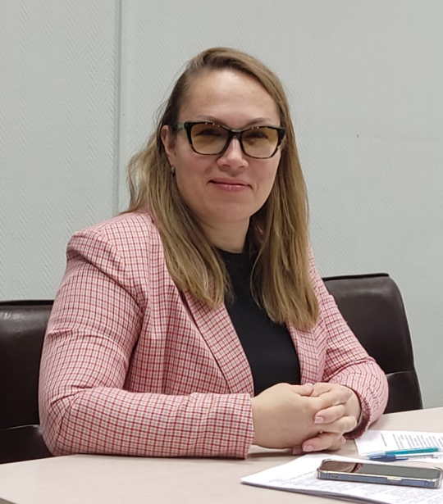
Полномочия муниципального депутата, я осуществляю на непостоянной основе.
Деятельность депутата Совета депутатов муниципального округа Царицыно осуществляется в соответствии с Федеральным законодательством, законами города Москвы, Уставом муниципального округа Царицыно и решениями Совета депутатов муниципального округа Царицыно.
За отчетный период было проведено 18 заседаний Совета депутатов. Заседания Совета депутатов проводились в соответствии с утвержденным Регламентом, планом работы и повесткой дня. Я присутствовала и принимала во всех участие.
За прошедший период смогли решить множество различных вопросов, в том числе об устройстве ограждающих устройств (шлагбаумов) на дворовых территориях, согласование мест размещения НТО (киосков печати и мороженное), согласовании адресов МКД для проведения капитального ремонта по отдельным системам (везде заказчиком работ выступал Фонд капитального ремонта города Москвы) и ряд других вопросов, касающихся развития и благоустройства района).
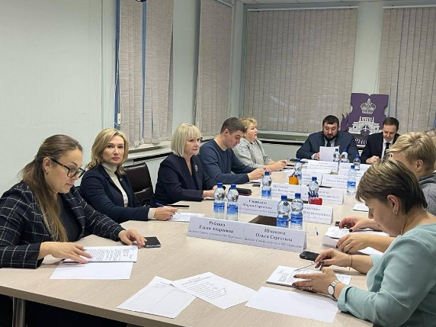

Принимаю участие в публичных слушаниях по всем вопросам, касающихся развития нашего района, для получения максимума информации с целью иметь возможность оперативно информировать жителей.
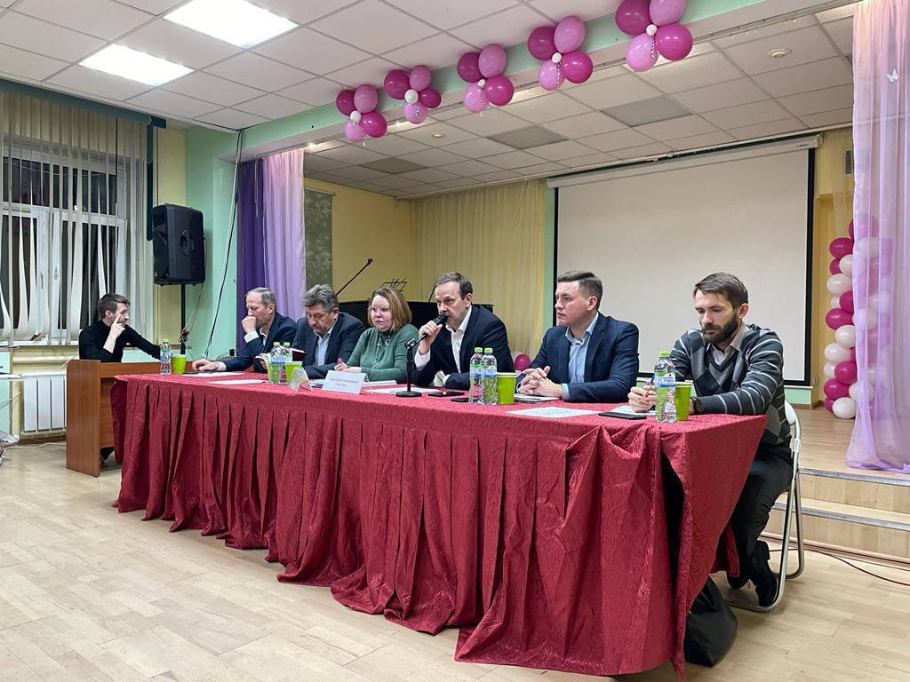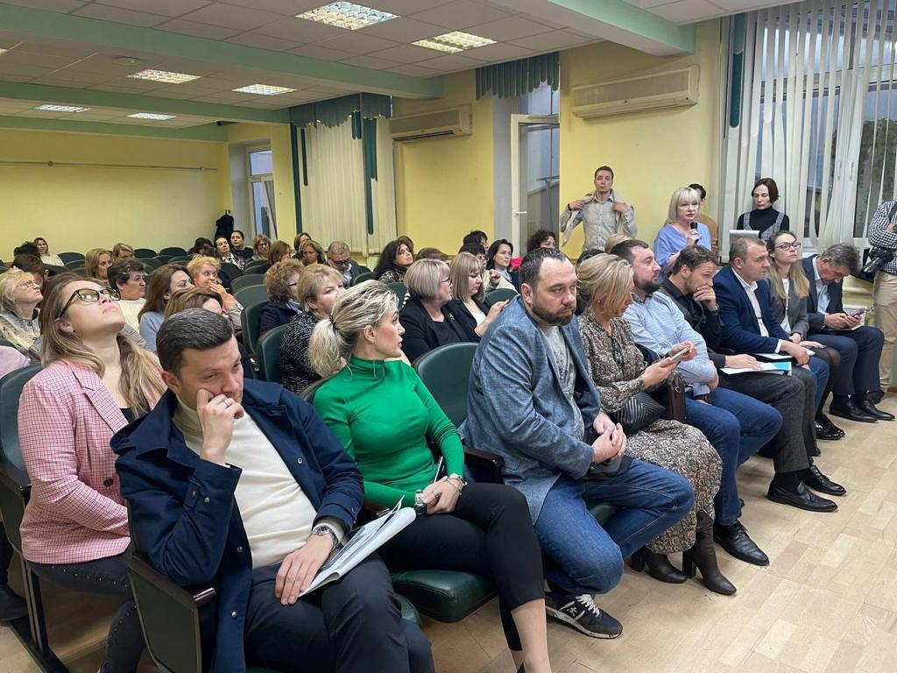
Моя деятельность в отчетном периоде это:
- участие в заседаниях Совета депутатов;
- выполнение решений, принятых Советом депутатов;
- работа с управляющей организацией района по запросу жителей;
- активная работа с избирателями по защите их интересов в жилищно-коммунальной сфере.
За отчетный период приняла участие в праздничных мероприятиях, организованных аппаратом Совета депутатов, управой, ГБУ ЦД «Личность» и городских.
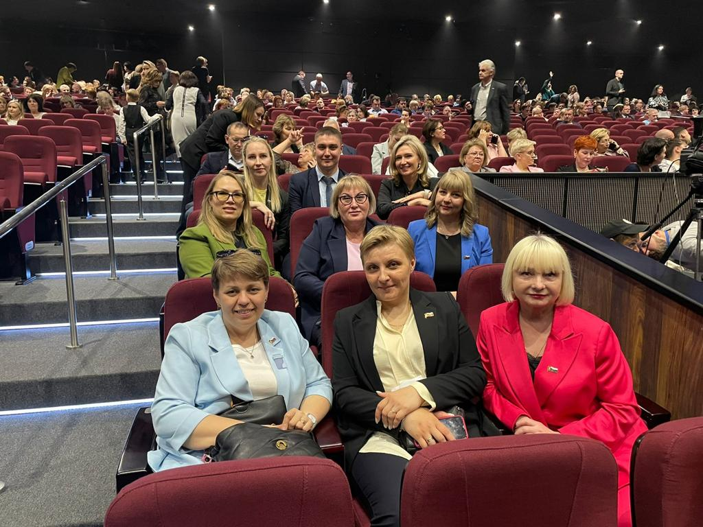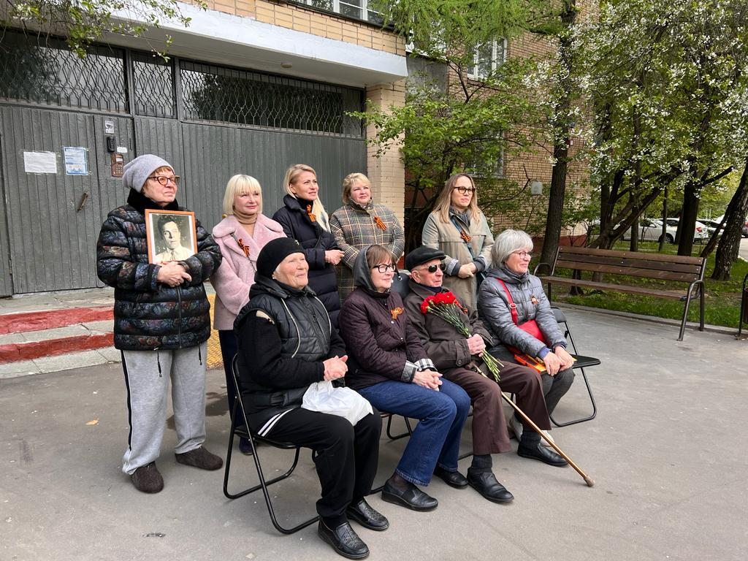
Совместно с коллегами участвовала в различных акциях и мероприятиях.
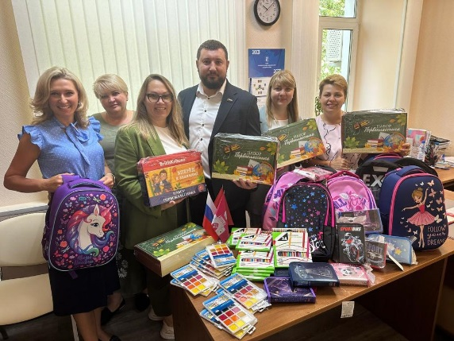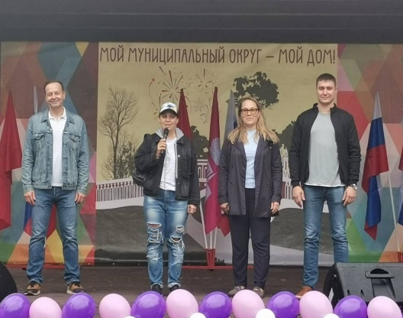

Постоянно нахожусь в контакте со старшими по домам и подъездам, при необходимости провожу отдельные консультации по вопросам касающихся ЖКХиБ. Также при необходимости организовывала встречи жителей с представителями управляющей компании. Должна отметить, что чаще всего удается в сжатые сроки решать вопросы жителей, что говорит о правильно выстроенных управляющей компанией отношениях с жителями района.
Как и мои коллеги в отчетном периоде приняла участие в Неделе приема граждан Всероссийской политической партии «Единая Россия».
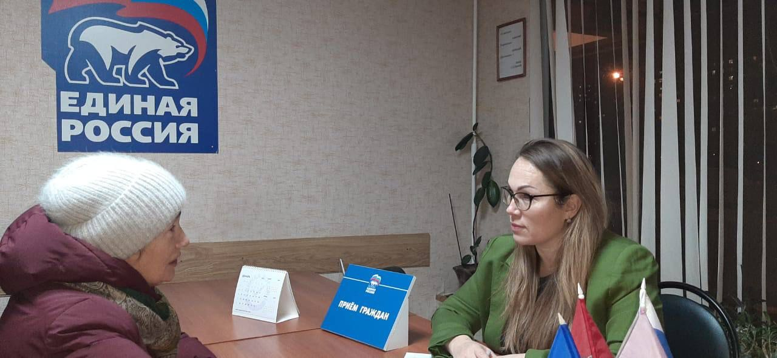
За отчетный период поступило 7 обращений от жителей района (избирательного округа №1). Из них:
- содержание и благоустройство дворовых территорий - 4;
- содержание и ремонт жилых домов, коммунальные услуги -2;
- организация общих собраний собственников жилья в МКД - 1.
Кроме личного приема в мой адрес поступило 2 письменных обращения от жителей, также затрагивающие вопрос ГБУ «Жилищник района Царицыно» с просьбой ознакомления с работой по планируемому благоустройству района на 2024год с целью проработки отдельных вопросов жителей, а также для возможности оперативно доносить до избирателя актуальную информацию при личных встречах.
В 2023 году, с июня по октябрь, мною проведена большая работа по приемке и оценке качества выполняемых работ по капитальному ремонту в закрепленных в моей ответственности многоквартирных домах.
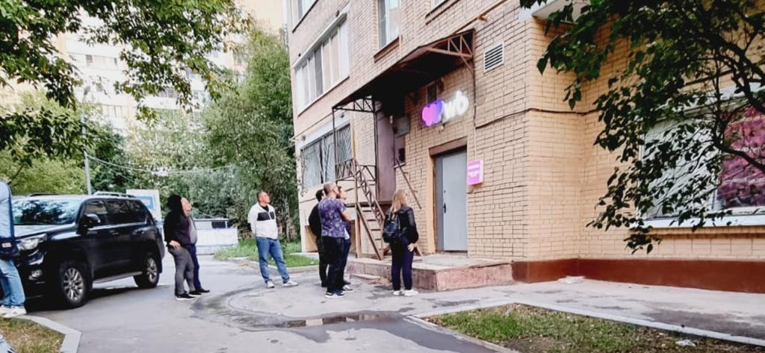
Такие работы как замена инженерных систем, ремонт крыш и внутренних водостоков не вызвал замечаний по срокам и качеству работ подрядной организации ООО «ТСП». Однако капитальных ремонт фасадов кирпичных домов (башня Вулыха) с заменой витражей входных групп и заменой дверей на переходных балконах, был затянут по срокам исполнения по каждому адресу. В процессе постоянных обходов с представителями домов выявлялось большое количество незавершенных работ или некачественно выполненных. Все замечания озвучивали подрядной и контролирующей организациям, в настоящее время еще ведутся работы по устранению замечаний. Уверена, что при работах по капитальному ремонту домов жителям должна быть оказана максимальная поддержка от избранных депутатов.

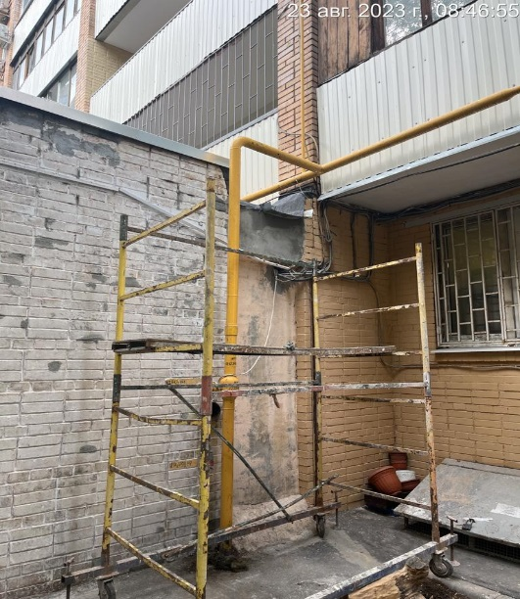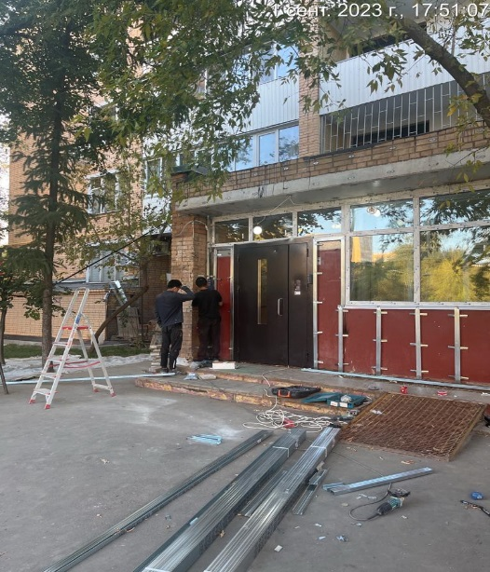
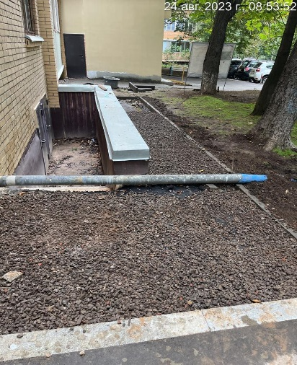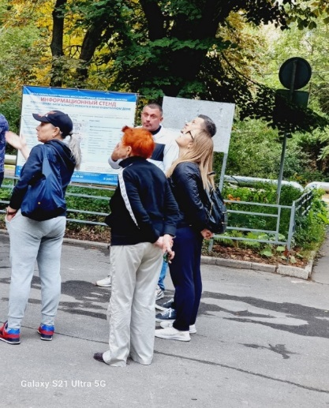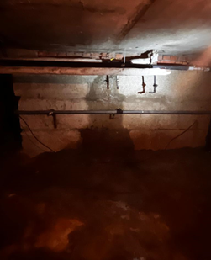

В летний период поступило много вопросов от жителей по планам благоустройства на последующий год, есть ряд интересных предложений от самых активных граждан, что и планируем осуществить совместно с коллегами. На данный момент запросили от ГБУ «Жилищник района Царицыно» адресный перечень дворовых территорий на которых планируется комплексное благоустройство, а также адресный перечень домов с запланированными работами по планово-текущему ремонту.
Хочу выразить признательность и благодарность всем активным жителям нашего района, моим коллегам-депутатам Совета депутатов, а также сотрудникам аппарата за плодотворную совместную работу в выполнении общих задач! Буду рада, если этот отчет поможет увидеть и оценить мою депутатскую деятельность и послужит поводом к диалогу. Работа будет продолжена.

